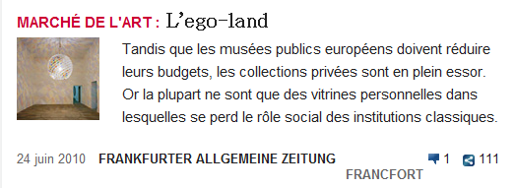
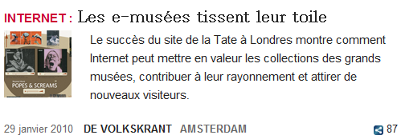
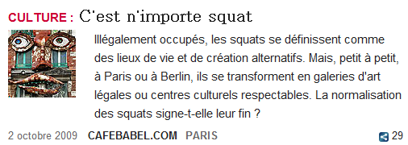
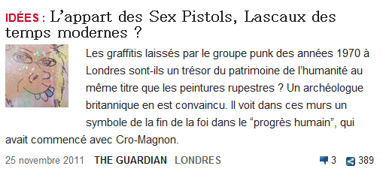
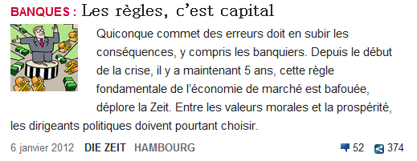
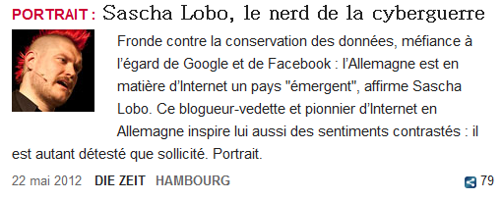
- Pays-Bas : Les cultivateurs en herbe sont en pétard
Traqués par la police, les petits producteurs de cannabis néerlandais sont en voie de disparition. Résultat : la qualité de l’herbe baisse et les coffee shops sont obligés de s’approvisionner auprès des grands dealers.
- Drogue : Spice, une herbe peut en cacher une autre
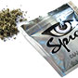Vendu sur Internet sous forme d'herbes ou d'encens, le Spice attire de plus en plus d'amateurs de cannabis. Son contenu en cannabinoïde de synthèse inquiète les autorités sanitaires européennes. Mais ce genre de produit est difficile à détecter et donc à interdire, note Libération.

- Environnement : Brouillard statistique sur les émissions de carbone
Le projet européen de réduction des émissions de CO2 est salué comme le plus ambitieux au monde. Mais l’opacité des critères et des artifices comptables font planer le doute sur le succès des mesures prises jusqu’à présent.

